
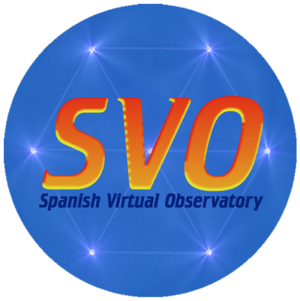

EL DIAGRAMA H-R DEL
CÚMULO DE LAS PLÉYADES

Autores:

G. Iafrate(a), M. Ramella(a) y P. Padovani(b)
(a) INAF -Astronomical Observatory of Trieste
(b) ESO -European Southern Observatory

Traducido por:

Carmen Morales (c), Miriam Aberasturi (c,d) y Enrique Solano (c,d)
(c) Centro de Astrobiología (INTA-CSIC)
(d) Observatorio Virtual Español

Versión: Febrero 2010

- Introducción
Los cúmulos abiertos son grupos de estrellas próximas formadas a partir de una misma nube molecular, ligadas entre sí gravitacionalmente y que se mueven en el espacio como un sistema individual. Los cúmulos abiertos suelen estar formados por cientos de estrellas bastante separadas, distribuidas generalmente de manera asimétrica y rodeadas por nubes de gas que darán lugar a la formación de nuevas estrellas (figura 1).
Se los denomina “abiertos” para distinguirlos de los cúmulos globulares que son redondos y compactos y poseen miles de estrellas (figura 2). Los cúmulos globulares son mucho más viejos que los abiertos (pueden ser casi tan viejos como el propio Universo mientras que los cúmulos abiertos suelen tener unos cientos de millones de años) y carecen de gas al haber sido éste utilizado en formar nuevas estrellas.
En la Vía Láctea se han detectado alrededor de 300 cúmulos abiertos. El más famoso y fácilmente reconocible es el cúmulo de las Pléyades, que es visible a simple vista.
Los cúmulos estelares son muy importantes para estudiar la evolución estelar. Las estrellas pertenecientes a un cúmulo, además de encontrarse a la misma distancia de nosotros, se han originado a partir de la misma nube de gas, lo que implica que tienen la misma edad y composición química. Esto permite a los astrónomos obtener información fundamental sobre el papel que juega la masa de las estrellas en la evolución estelar.
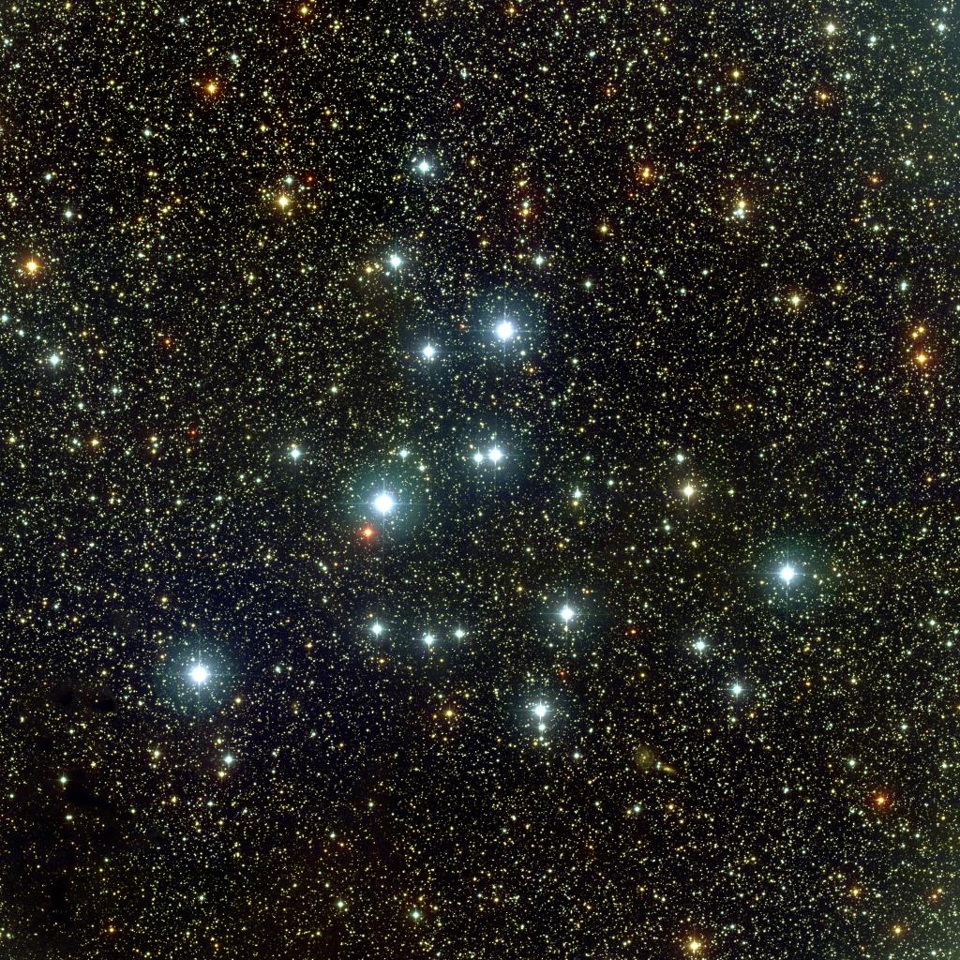Fig1. M39, ejemplo de cúmulo abierto (fuente: APOD).
En este ejercicio vamos a aprender cómo usar dos herramientas de Observatorio Virtual (Aladin y TOPCAT) para construir el diagrama color-magnitud de Hertzsprung-Russell. Como parámetro para comprobar la pertenencia de una determinada estrella al cúmulo utilizaremos el valor de la paralaje.
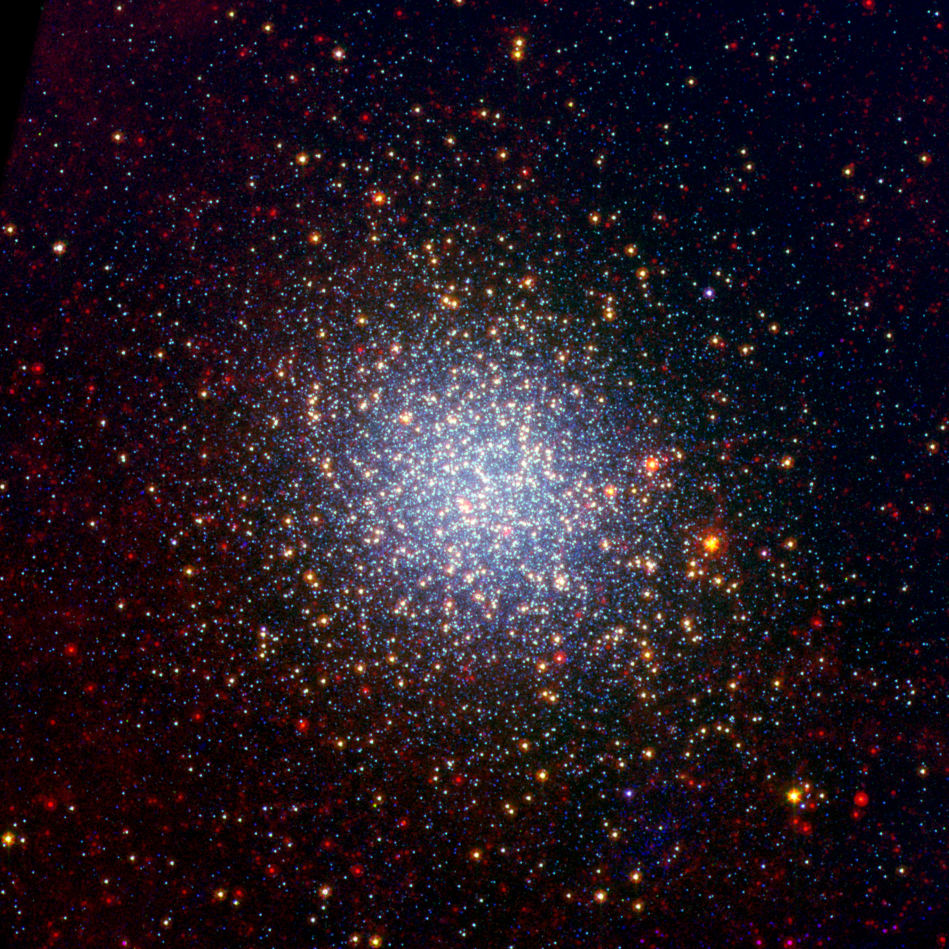Fig2. Omega Centauro, un ejemplo de cúmulo globular (fuente: APOD).
- La paralaje
Los astrónomos utilizan la paralaje para medir la distancia a las estrellas. Se llama paralaje al ángulo formado por las líneas de observación a un objeto desde dos puntos suficientemente separados sobre la Tierra o en dos posiciones diferentes de la Tierra en su órbita alrededor del Sol (figura 3).
El valor de la paralaje disminuye al aumentar la distancia de las estrellas. La distancia entre los dos puntos de observación ha de ser lo mayor posible para poder detectar el ángulo paraláctico (π) con precisión ya que éste es muy pequeño. Por esta razón los astrónomos observan las estrellas desde dos posiciones opuestas de la Tierra en su órbita alrededor del Sol, lo que equivale a medir la posición de la estrella una vez cada seis meses desde dos puntos que se encuentran a unos 300 millones de km de distancia uno del otro.
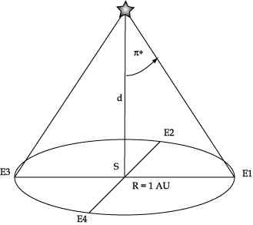Fig3. Paralaje de una estrella.
En Astronomía se suele utilizar el “parsec” como unidad de medida de distancia a las estrellas. Un parsec es la distancia desde la que se ve el radio de la órbita terrestre alrededor del Sol bajo el ángulo de un segundo de arco. O lo que es lo mismo, una estrella situada a un parsec de distancia de nosotros tiene una paralaje de un segundo de arco. Un parsec equivale a 3.26 años luz o, lo que es lo mismo, a 30.878.480.448.000 kilómetros. Las paralajes son ángulos muy pequeños. Así, por ejemplo, un segundo de arco es el ángulo bajo el cual se ve un balón de fútbol a 46 km de distancia.
- Evolución estelar
Llamamos evolución estelar a la secuencia de cambios que una estrella experimenta a lo largo de su existencia. Una herramienta fundamental para estudiar la evolución estelar es el diagrama de Hertzsprung-Russell (H-R), en el que se representa la magnitud absoluta de las estrellas (esto es, el brillo que tendrían si estuvieran situadas a una distancia de 10 parsecs) frente a su tipo espectral (que constituye un indicador de la temperatura). A lo largo de su ciclo de vida, las estrellas describen una trayectoria definida en el diagrama H-R.
El diagrama de Hertzsprung-Russell de un cúmulo es fácil de representar ya que se pueden utilizar magnitudes aparentes (esto es, la cantidad de luz que recibimos) en lugar de magnitudes absolutas: al encontrarse todas las estrellas a la misma distancia no necesitamos información sobre ésta.
Además, todas las estrellas pertenecientes a un cúmulo no solamente se encuentran a la misma distancia de nosotros, sino que también se originan al mismo tiempo y a partir de la misma nube de gas. Por lo tanto, todas tienen la misma edad y la misma composición química inicial: las diferencias en luminosidad entre los miembros del mismo cúmulo son debidas únicamente a las diferencias en masa de las estrellas. Este es el factor que hace que los cúmulos estelares sean muy útiles para el estudio de la evolución estelar.
En un diagrama de Hertzsprung-Russell (figura 4) podemos ver que casi todas las estrellas se encuentran en una región bien definida y que se llama “Secuencia Principal”. También se observa que las estrellas más masivas gastan su combustible nuclear en poco tiempo y empiezan a moverse hacia una nueva región en la parte superior derecha del diagrama. Esta nueva región se llama “rama de las gigantes y supergigantes”. Las estrellas gigantes son muy grandes y por lo tanto muy luminosas pero relativamente frías.
- Aladin
Aladin es un atlas interactivo del cielo, desarrollado y mantenido por el Centro de Datos astronómicos de Estrasburgo (CDS), que permite al usuario visualizar imágenes de cualquier parte del cielo y superponer datos de tablas y catálogos de diferentes archivos astronómicos.
Aladin es una aplicación Java que se puede descargar entrando en http://aladin.u-strasbg.fr/. Para la realización de esta práctica utilizaremos la versión AladinOutreach disponible en
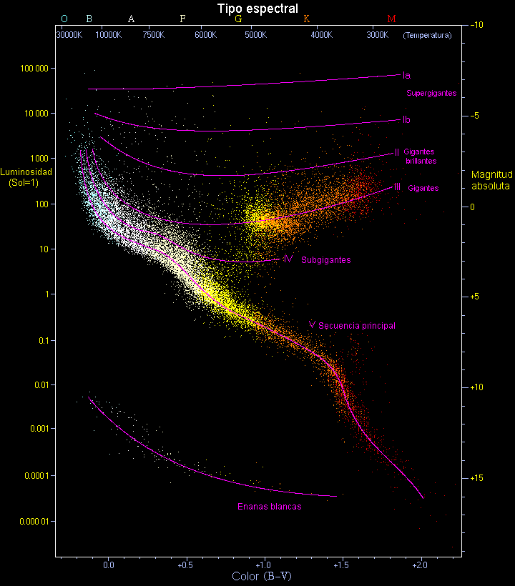Fig4. Diagrama de Hertzsprung-Russell (fuente: Wikipedia).
http://aladin.u-strasbg.fr/java/nph-aladin.pl?frame=downloading.
Para lanzar AladinOutreach simplemente hay que hacer clic en el enlace “AladinOutreach.jnlp”
NOTA: Si tu navegador te pregunta qué aplicación debe usar para abrir el enlace de tipo Java WebStart anterior, debes indicarle que utilice el ejecutable “javaws” que podrás encontrar en el directorio “bin” de tu instalación de Java.
- TOPCAT
TOPCAT es una aplicación Java que permite trabajar de forma interactiva con tablas de datos. Para lanzar TOPCAT simplemente hay que hacer clic en el enlace http://andromeda.star.bris.ac.uk/~mbt/topcat/topcat-full.jnlp
- Desarrollo del caso práctico
Nuestro objetivo es estudiar las propiedades de las estrellas del cúmulo abierto de las Pléyades. Para ello llevaremos a cabo los siguientes pasos:
  - Lanzamos Aladin (tal y como se indicó en el apartado anterior).
  - Seleccionamos “español” como lenguaje de Aladin.
- Edit -> User Preferentes -> Language -> Spanish -> Apply
- Aparecerá el mensaje “You have to restart Aladin to validate this configuration modification”
-> Hacer click en “OK”
- Repetimos el paso 6.1. Ahora ya nos debería aparecer la página de bienvenida de Aladin en español (fig. 5).
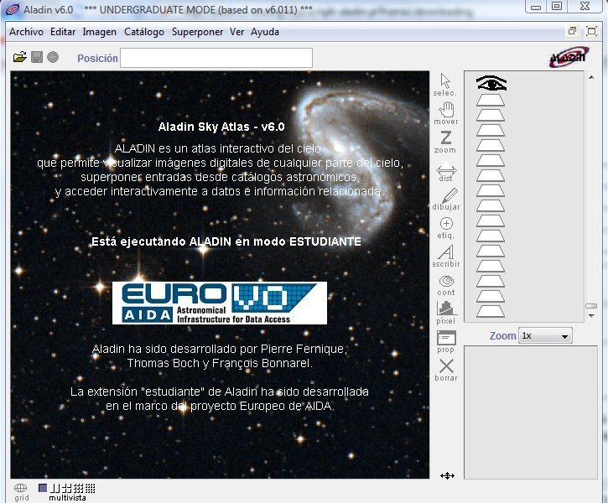Fig5. Página de Aladin en español.
  - Cargamos en Aladin una imagen de las Pléyades.
- Archivo -> Cargar imagen astronómica -> Aladin imagen servidor
- Nos aparece una nueva ventana (figura 6).
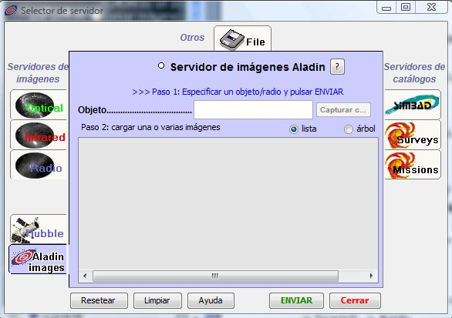Fig6. Ventana de selección de imágenes.
- En el campo “Objeto” escribimos “Pleiades”,
- A continuación, nos aparece una lista de imágenes de distintas campañas de observación (“surveys”), en distintas zonas del espectro electromagnético (“color”) y con distintos tamaños (“size”) (figura 7).
- Seleccionamos la imagen “POSSII J 6.5 x 6.5 "
POSS son las siglas de Palomar Observatory Sky Survey: es una colección de placas fotográficas digitalizadas que cubren todo el cielo accesible desde el Observatorio de Monte Palomar (desde +90 a -27 grados de declinación). Todas estas imágenes están calibradas astrométricamente, es decir, cada punto de la imagen tiene asignadas unas coordenadas.
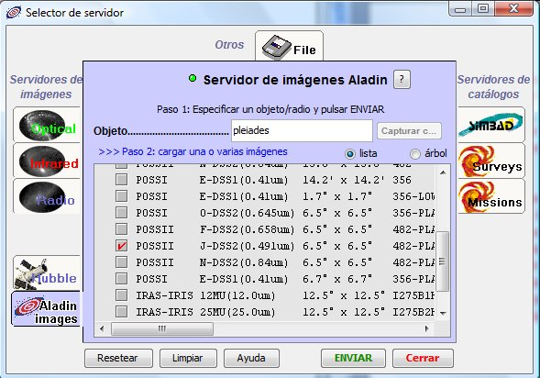Fig7. Lista de imágenes.
- Podemos cambiar el color de la imagen haciendo lo siguiente:
Ventana principal de Aladin: Pixel -> Mapa de color. Seleccionamos, por ejemplo, BB (figura 8)
  - Cargamos en Aladin el catálogo de la misión Hipparcos.
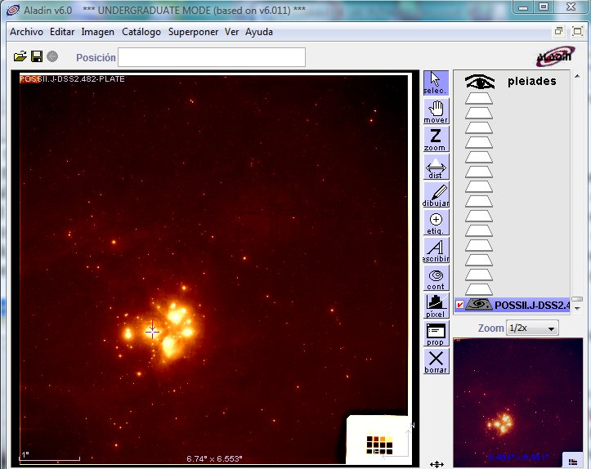Fig8. Cambio de color a una imagen.
Hipparcos (The High Precision Parallax Collecting Satellite) fue un satélite lanzado en 1989 por la Agencia Espacial Europea con el objetivo de medir la paralaje y movimientos propios de más de 2.5 millones de estrellas. La misión se dio por concluida en 1993.
- Archivo -> Abrir -> Surveys
- Escribimos “I/239/hip_main” en el campo Survey y cambiamos el radio a 300’ (5 grados).
- El catálogo se cargará en un plano diferente a la imagen seleccionada de Monte Palomar, quedando superpuestas las coordenadas del catálogo sobre la imagen.
- Si queremos cambiar el color/forma de los objetos del catálogo debemos hacer lo siguiente:
- Clic en el plano “I.239.hip_main” -> Clic en “Prop” -> Clic en el color/forma que deseemos (figura 9).
  - Construimos un histograma con los valores de las paralajes.
No todos los objetos del catálogo Hipparcos que hemos representado en la figura 9 pertenecen al cúmulo. Pueden ser simplemente objetos que se encuentran en la misma línea de visión pero a una distancia menor (delante) o mayor (detrás) que el cúmulo.
En este apartado nos disponemos a identificar miembros reales del cúmulo utilizando el valor de la paralaje. Para ello hacemos lo siguiente:
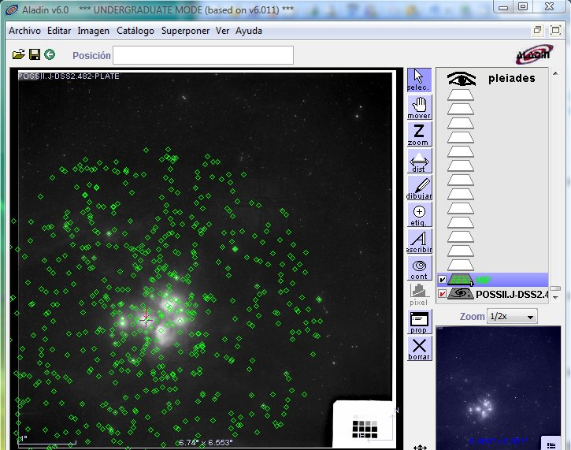Fig9. Superposición del catálogo Hipparcos sobre la imagen POSSII.
- Lanzamos TOPCAT tal y como se ha indicado en la sección 5.
- Hacemos clic en el plano de color verde que contiene los datos de Hipparcos (I.239.hip_main).
- Botón derecho -> Enviar las tablas seleccionadas a ... > topcat
- La tabla I.239.hip_main se cargará de manera automática en TOPCAT
- En TOPCAT:
- Graphics -> Histogram. Seleccionar Plx en el campo X Axis. (figura 10)
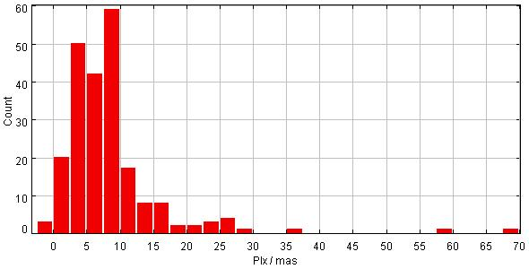Fig10. Histograma de paralajes.
- La figura 10 representa la distribución (histograma) de las paralajes que aparecen en el catálogo Hipparcos. Se puede observar como el máximo del histograma se encuentra entre 8 y 9 milisegundos de arco (el valor real de la paralaje de las Pléyades es de 8.46 +/-0.22 milisegundos de arco). Igualmente se observa que hay bastantes estrellas más lejanas que el cúmulo (con paralajes menores) y unas pocas estrellas por delante del cúmulo (paralajes mayores). Seleccionamos los miembros del cúmulo en función del valor de la paralaje.
- Para construir correctamente el diagrama H-R del cúmulo primero tenemos que seleccionar solamente aquellos objetos que realmente pertenecen al mismo. Para ello vamos a quedarnos con aquéllos que tengan paralajes comprendidos entre 7.8 y 9.12 milisegundos de arco (esto es, un intervalo centrado en el valor medio y con una longitud de tres veces el error). Para ello hacemos lo siguiente en TOPCAT:
- En primer lugar necesitamos saber qué lugar ocupa la columna “Paralaje” en la tabla “I.239.hip_main”: Views -> Column Info.
Vemos como la columna “paralaje” ocupa la novena posición ($9) dentro de la tabla.
- Definamos ahora el filtro a aplicar: Views -> Row Subsets
- Se abre una nueva ventana en la que hacemos: Subsets -> New subset
- En el campo “Subset Name” escribimos el nombre que queramos darle al filtro (por ejemplo, filt)
- En el campo “Expression” escribimos la condición que vamos a exigir (figura 11):
$9 >7.8 && $9 < 9.12
  - Corrección por enrojecimiento.
En astronomía se denomina “color” de una estrella a la diferencia de magnitud entre dos bandas fotométricas. Uno de los colores más utilizado es el (B-V), diferencia entre su magnitud en la banda azul (440 nanómetros) y su magnitud en la banda verde (550 nanómetros).
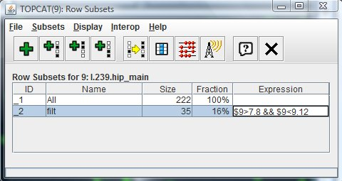Fig11. Selección de objetos en TOPCAT
El enrojecimiento es un fenómeno producido por los granos de polvo presentes en el medio interestelar. La forma en que estos granos de polvo absorben y dispersan la luz depende fundamentalmente de su tamaño. La radiación de longitudes de onda más pequeña que dicho tamaño (luz azul) es absorbida y dispersada mientas que las longitudes de onda mayores (luz roja) pueden pasar fácilmente entre los granos del medio interestelar sin interactuar con ellos. El nombre de enrojecimiento se debe precisamente a que este fenómeno hace que veamos una estrella más roja de lo que realmente es.
Por tanto, antes de representar el diagrama H-R, el color observado (B-V) ha de ser corregido de enrojecimiento. En particular, para el cúmulo de las Pléyades el enrojecimiento es de 0.04 magnitudes por lo que el color (B-V) verdadero vendrá dado por la siguiente fórmula:
(B-V)o = (B-V) -E(B-V) = (B-V) -0.04.
Para crear una nueva columna con los valores de (B-V)o haremos lo siguiente:
- En la ventana pricipal de TOPCAT: Row Subset -> Filt (para quedarnos solamente con los objetos seleccionados en el apartado anterior).
- En la ventana principal de TOPCAT: Views -> Column Info
- En la nueva ventana “Table Columns”: Columns -> New Synthetic column
- En el campo “Name” escribimos (B-V)o
- En el campo “Expression” escribimos: $13-0.04 ($13 es el identificador de la columna (B-V)). Hacemos clic en “OK”
Representemos a continuación el color desenrojecido (B-V)o frente a la magnitud V de la siguiente manera:
- En la ventana principal de TOPCAT: Graphics -> Plot
- En la nueva ventana “Scatter Plot” seleccionamos (B-V)o en el campo x Axis y Vmag en el campo Y Axis.
- Marcamos “Flip” en el eje Y para representar las magnitudes de la manera común en Astronomía: los objetos más brillantes (menor magnitud) por encima de los objetos menos brillantes (mayor magnitud) (figura 12).
- Marcamos el filtro que hemos creado en la sección “Row Subsets”
La secuencia principal es fácilmente reconocible. Se puede apreciar también como las estrellas con colores (B-V)o ̴ -0.1 (tipos espectrales B) se encuentran abandonando esta secuencia principal.
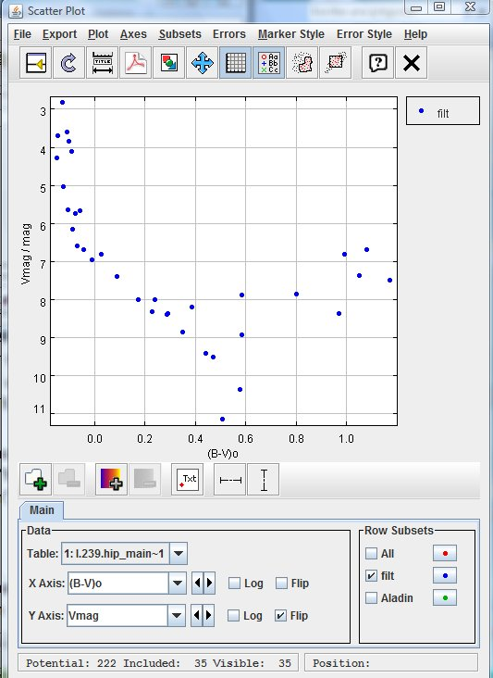Fig12. Diagrama H-R de las Pléyades.
Para saber más sobre:
- Cúmulos abiertos y cúmulos globulares
- Diagrama H-R
- Enrojecimiento
- Evolución estelar
- Paralaje
- Tipos espectrales

“100 conceptos básicos de Astronomía” http://www.sea-astronomia.es/drupal/sites/ default/files/archivos/100%20Conceptos%20Astr.pdf
Para saber más sobre:
- Observatorio Virtual
http://svo.laeff.inta.es/modules.php?op=modload&name=phpWiki&file=index&pagename=General+Information

NOTA:
Si hace uso de esta guía, por favor, incluya la siguiente frase de agradecimiento en cualquier tipo de publicación o presentación:
"Esta publicación / presentación ha hecho uso de las guías educativas de Observatorio Virtual desarrolladas en el marco de los proyectos
EuroVO-AIDA (INFRA-2007-1.2.1/212104)
y
SVO (AyA2008-02156)"

